Tarea LMSGI 03

1. Agregadores Online:
Elegimos Feedly como agregador online.

Tras realizar el registro, accedemos a la web para buscar fuentes de noticias.
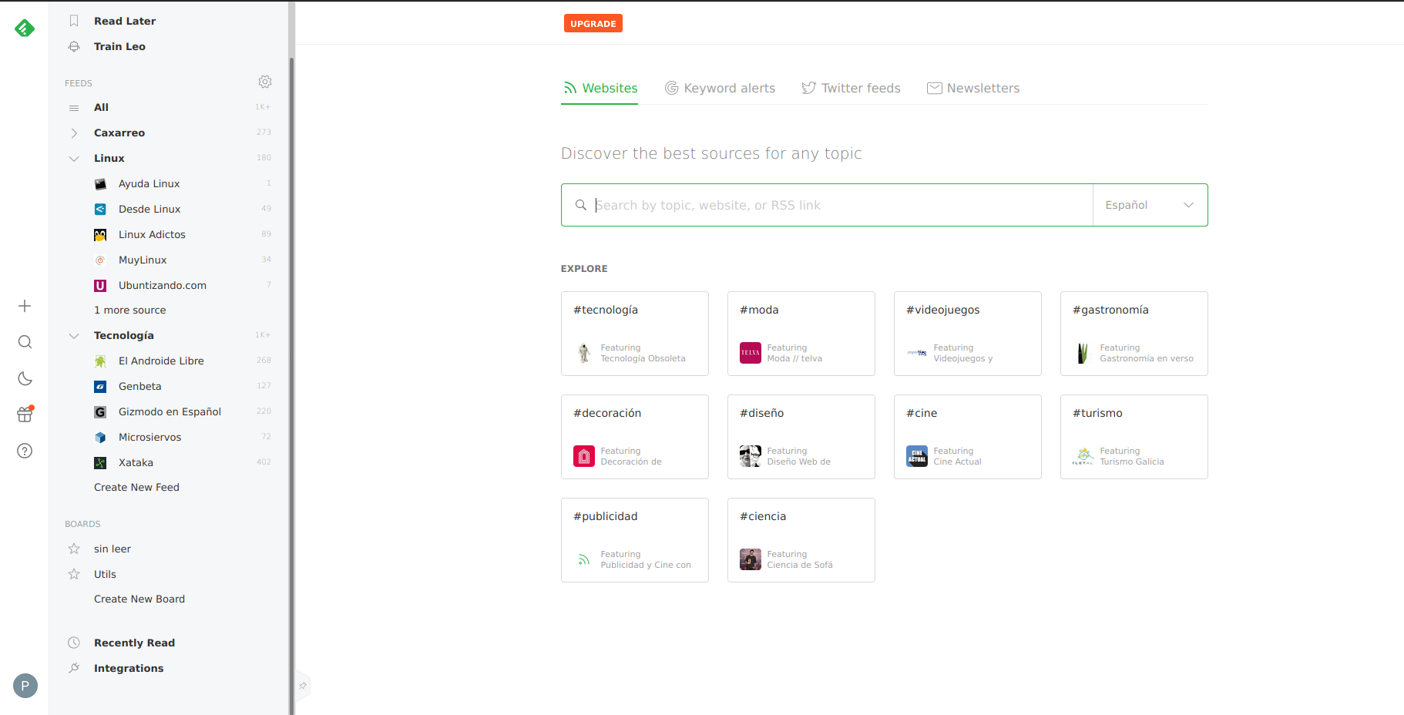

En la barra lateral izquierda podemos clasificar las fuentes según nuestro criterio y se van actualizando las noticias automaticamente. La web muestra las actualizaciones diarias para estar al día.

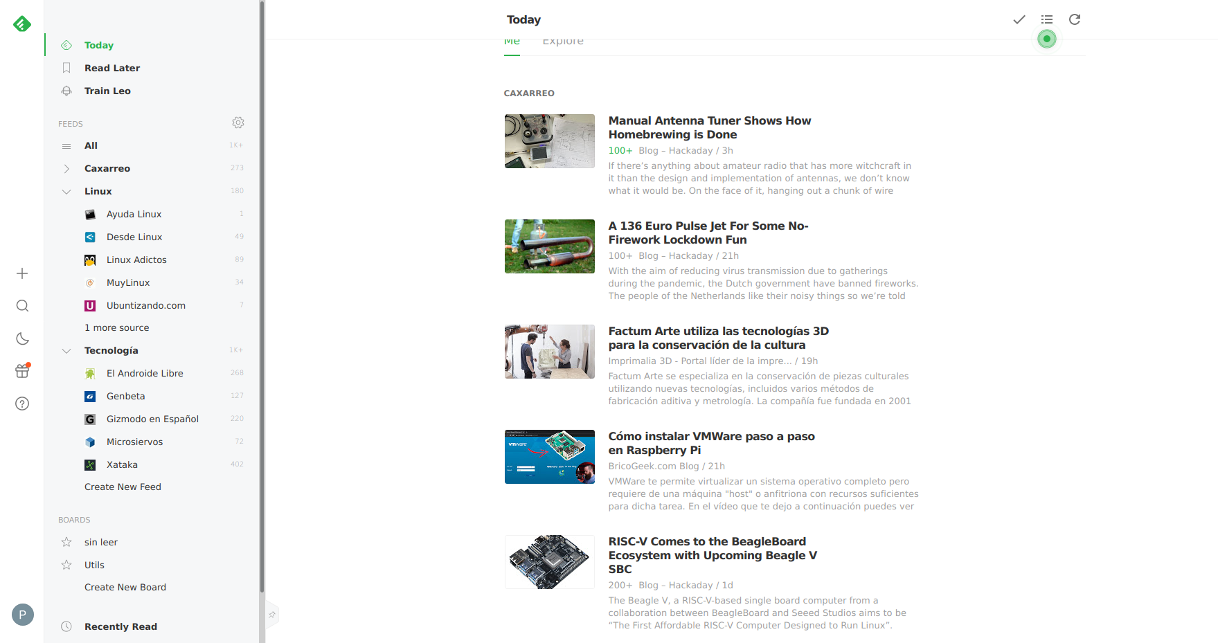
2. Aplicaciones de escritorio:
En este caso elegimos la aplicación para linux FeedReader. Realizamos la instalación:

Una vez instalado podemos elegir el servicio RSS en el que estemos ya registrados
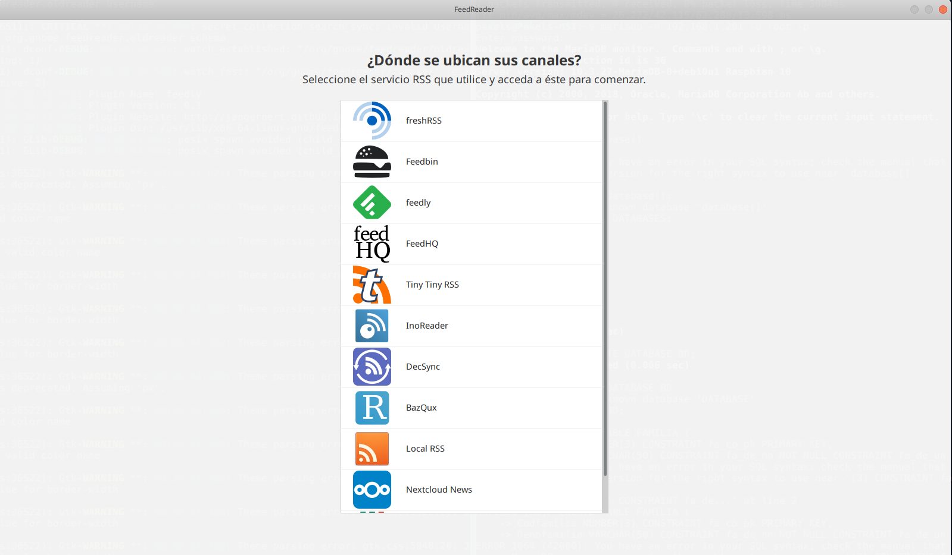
La aplicación de escritorio es muy similar a la web de feedly. En la barra lateral izquierda nos aparece la misma clasificacion que tenemos en la web. En la parte superior tenemos la opcion de busqueda de articulos.

3. Complementos de navegador:
Por ultimo, buscamos un complemento para Firefox compatible con feedly
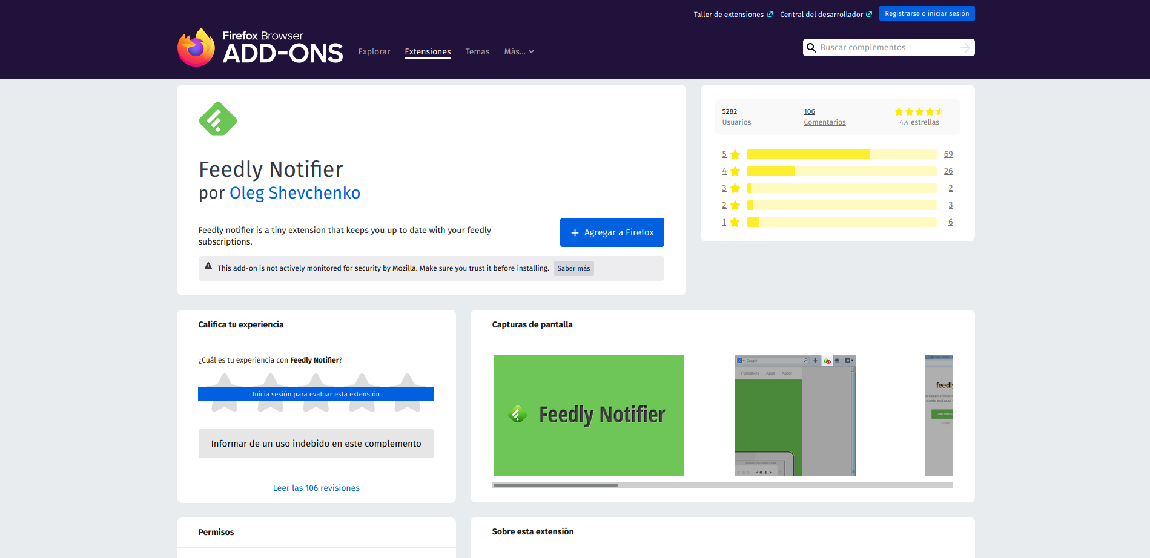

Hemos elegido un complemento que nos permite visualizar en la barra de notificaciones de firefox, los articulos que se van actualizando.


4. Conclusiones:
Personalmente utilizo feedly a diario. En mi caso lo utilizo con la App que tienen disponible para Android. Es una forma interesante de estar al dia de la información de cada fuente que necesitas sin tener que estar accediendo a cada pagina web por separado.

